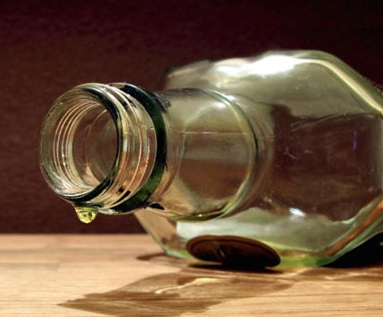
Алкоголь может вызвать у человека острое отравление, необратимые изменения в организме, приводящие к тяжелой интоксикации и даже к смертельному исходу.
Алкогольные отравления возникают:
- при приеме алкоголя в больших дозах, а людям, ослабленным болезнью, переутомленным, достаточно даже небольшой дозы спиртного;
- при употреблении суррогатов (технические жидкости, не содержащие этиловый алкоголь - метанол, этиленгликоль, ацетон и т.д., а также содержащие этиловый спирт - самогон, брага, лекарственные настойки, денатурат, средства бытовой химии, парфюмерные косметические средства и др.).
Признаки алкогольного отравления:
- тошнота, рвота, головокружение;
- нарушение координации движений, сознания, вплоть до его потери;
- расстройство мышления, возбуждение или подавленность;
- угнетение дыхания, снижение пульса и артериального давления.
При отравлении алкоголем или его суррогатами
срочно вызовите скорую помощь!
До приезда скорой помощи необходимо:
- если человек без сознания, то уложить на бок или живот, если это невозможно, то просто повернуть голову на бок, укутать, можно положить грелку к ногам, обеспечить приток свежего воздуха, ослабить стесняющую одежду, дать понюхать нашатырный спирт;
- если пострадавший человек в сознании, усадить его, дать теплое питье, лучше воду с сахаром, компот.
Во избежание отравления настоятельно рекомендуем:
- не принимать внутрь любые заменители алкоголя, неизвестные спирты и лекарственные препараты, содержащие этиловый спирт, самодельные «спиртные» напитки;
- не употреблять в больших объемах алкоголь;
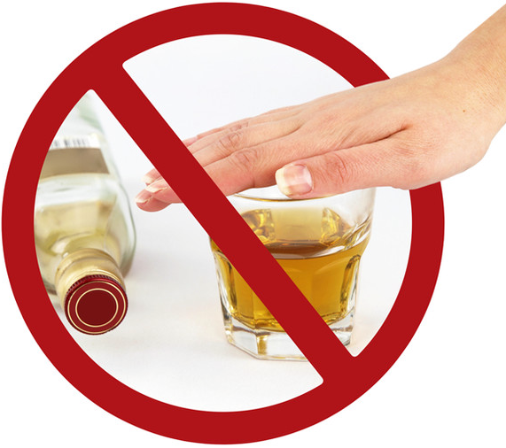
- не покупать алкоголь с рук, неизвестного происхождения и т.д.;
- строго соблюдать правила безопасности при работе
с токсическими веществами;
- не растирать детей алкоголем – это категорически недопустимо;
- хранить алкоголь, медикаменты, средства бытовой химии и др. токсичные жидкости в недоступных для детей местах.
Употребляя алкоголь, в больших количествах, а также неизвестного происхождения, не думайте, что все обойдется, а думайте, что все может закончиться плохо.
Берегите свою жизнь!

